温馨提示：
此题库为Word版，请按住Ctrl,滑动鼠标滚轴，调节合适的观看比例，关闭Word文档返回原板块。
考点9 化学实验方案的设计与评价
非选择题
(2013·大纲版全国卷·28)制备氮化镁的装置示意图如下:
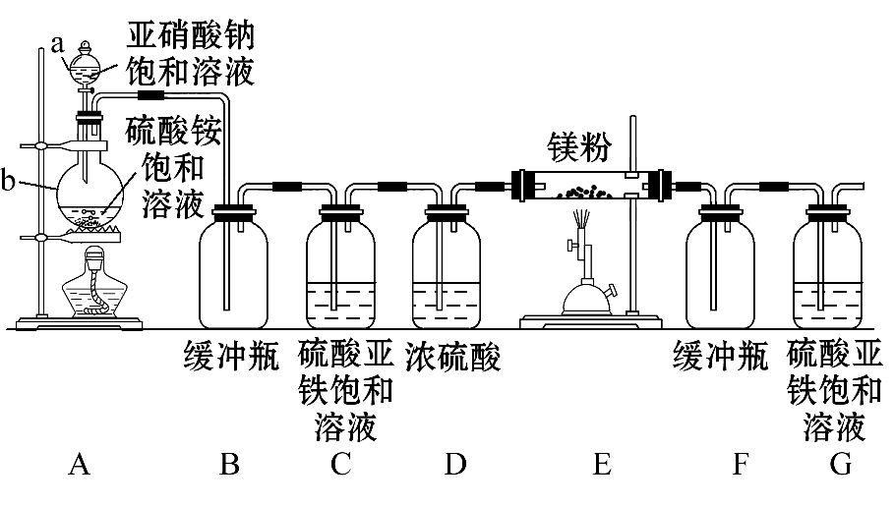
回答下列问题:
(1)检查装置气密性的方法是 ,
a的名称是 ,b的名称是 。
(2)写出NaNO₂和(NH₄)₂SO₄反应制备氮气的化学方程式 。
(3)C的作用是 ,
D的作用是 ,
是否可以把C和D的位置对调并说明理由 。
(4)写出E中发生反应的化学方程式 。
(5)请用化学方法确定是否有氮化镁生成,并检验是否含有未反应的镁,写出实验操作及现象
。
【解题指南】解答时要准确把握本实验化学反应原理以及实验装置原理,以实验目的为中心准确组织学科语言进行答题。
【解析】本题通过用亚硝酸钠与硫酸铵的饱和溶液共热制取N₂,经净化、干燥后与镁单质反应制取氮化镁。
(1)检查装置气密性的方法:关闭a的活塞,在G中先加少量蒸馏水,用酒精灯微热b,这时G中有气泡冒出,停止加热冷却后,G中插在水中的玻璃管形成一段水柱,则气密性良好。a的名称是分液漏斗,b的名称是圆底烧瓶。
(2)根据题给信息,结合氧化还原反应原理,此反应为氮元素之间的氧化还原反应,N中的负三价氮元素化合价升高,N中的正三价氮元素化合价降低,生成氮气,其余元素化合价不变:2NaNO₂+(NH₄)₂SO₄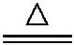2N₂↑+Na₂SO₄+4H₂O。
(3)实验开始前,仪器内残留有空气,其中所含氧气(或其他气体)会影响氮化镁的制取,需除去,C的作用是除去氧气(及氮氧化物)。从C装置出来的气体含有水蒸气,D的作用是除去水蒸气。如果把C和D的位置对调将无法除去水蒸气。
(4)氮气和Mg反应生成氮化镁N₂+3MgMg₃N₂。
(5)利用氮化镁与水反应生成氨气来确定是否有氮化镁生成;利用Mg可与酸反应生成氢气来检验是否含有未反应的镁。实验操作及现象:取少量产物于试管中,加入少量蒸馏水,试管底部有沉淀生成,可闻到刺激性氨味(把湿润的红色石蕊试纸放在管口,试纸变蓝),证明产物中含有氮化镁;弃去上清液,加入盐酸,若观察到有气泡产生,则证明产物中含有未反应的镁。
答案:(1)关闭a的活塞,在G中先加少量蒸馏水,用酒精灯微热b,这时G中有气泡冒出,停止加热冷却后,G中插在水中的玻璃管形成一段水柱,则气密性良好 分液漏斗 圆底烧瓶
(2)2NaNO₂+(NH₄)₂SO₄2N₂↑+Na₂SO₄+4H₂O
(3)除去氧气(及氮氧化物) 除去水蒸气 不能,对调后无法除去水蒸气
(4)N₂+3MgMg₃N₂
(5)取少量产物于试管中,加入少量蒸馏水,试管底部有沉淀生成,可闻到刺激性氨味(把湿润的红色石蕊试纸放在管口,试纸变蓝),证明产物中含有氮化镁;弃去上清液,加入盐酸,若观察到有气泡产生,则证明产物中含有未反应的镁
关闭Word文档返回原板块。

